Лабораторная работа №2
Выполнила: Ярошевич Ксения Семёновна, гр. 453504.
Тема: Работа с Docker.
Цель: Познакомиться с возможностями и получить практические навыки работы с Docker.
Для защиты ЛР необходимо
- Оформить Отчет со скринами кода в командной строке и результатами его выполнения
- Продемонстрировать работу с командами docker: build, tag, run, start, stop, pause, unpause, restart, ps, logs, ps, images, network, volumes, inspect, а также знать назначение инструкций в Dockerfile и Docker Compose

Задание:
- Подготовьте рабочее окружение в соответствии с типом вашей операционной системы
  - Установите Docker
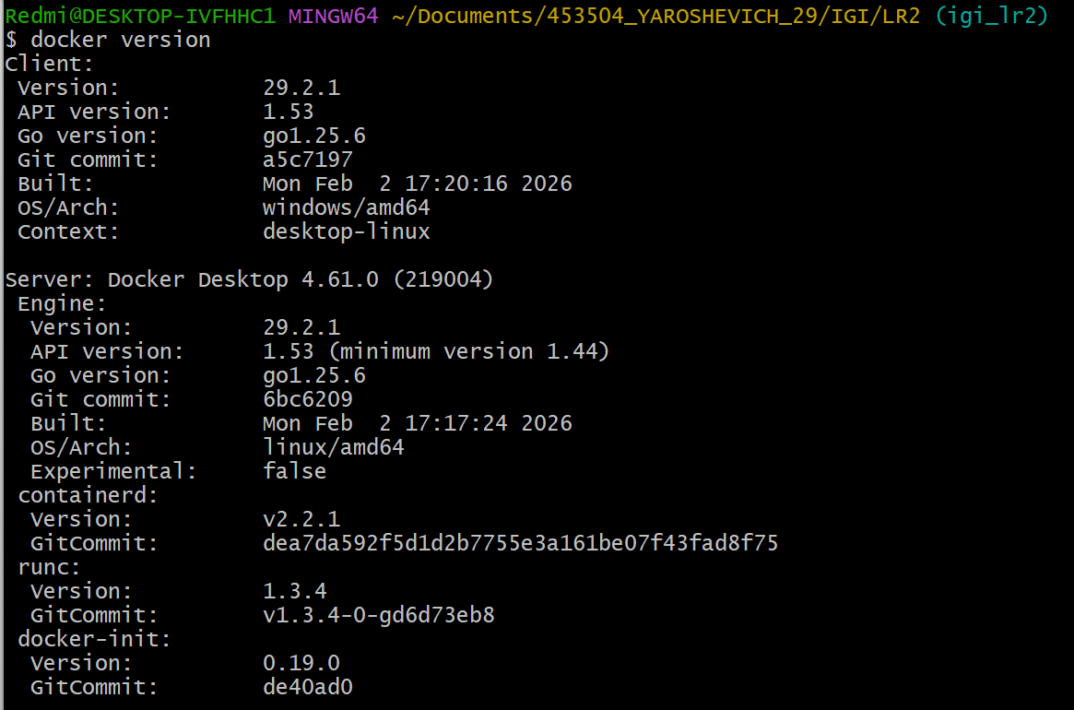
  - Выполните базовую настройку
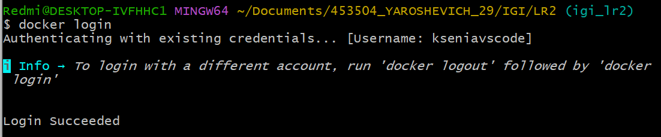
- Изучите простейшие консольные команды и возможности Docker Desktop (см. лекцию), создать собственный контейнер docker/getting-started, открыть в браузере и изучить tutorial
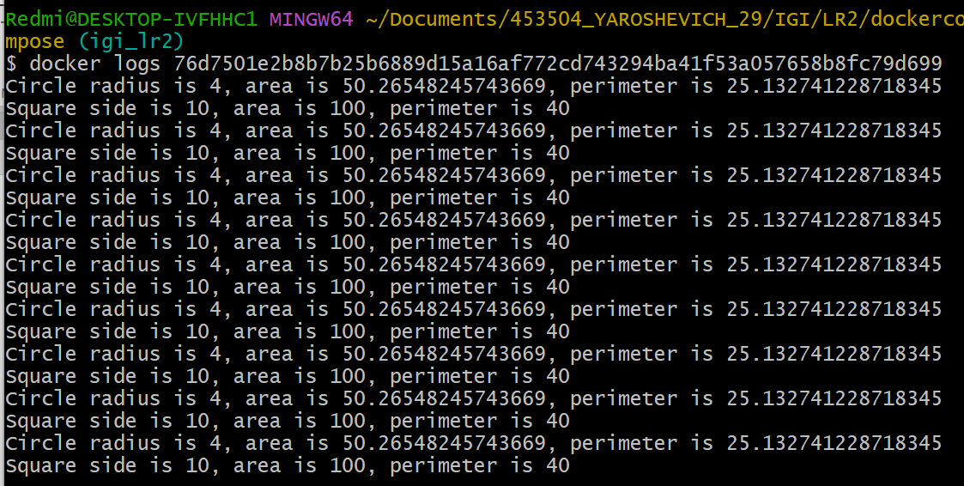
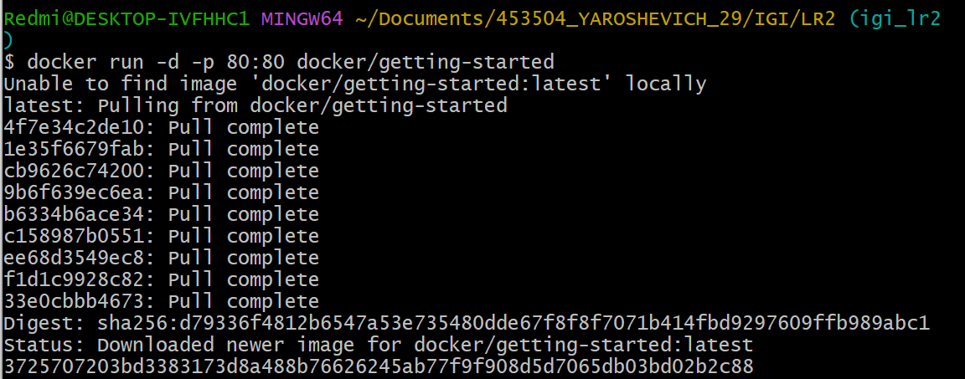
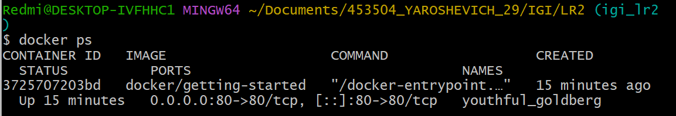
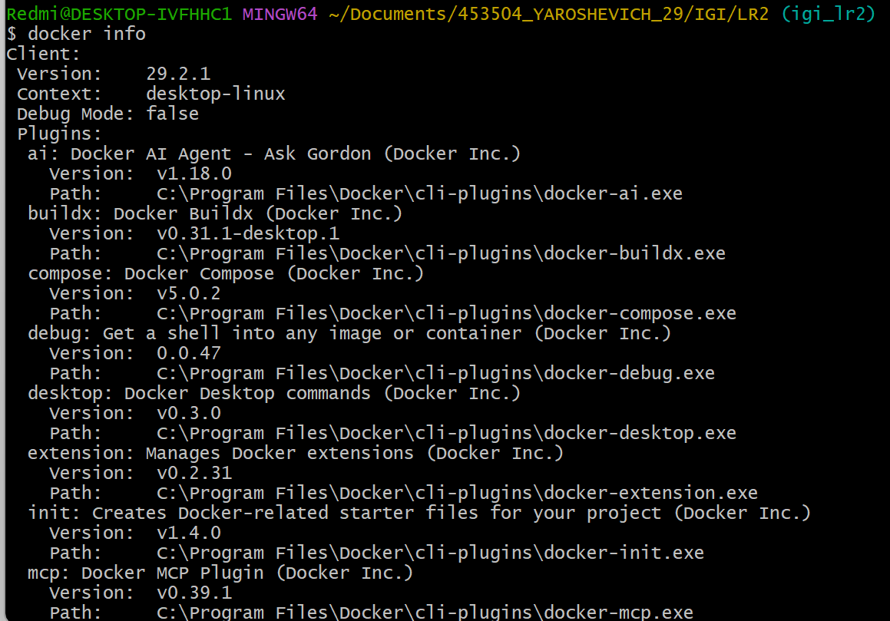
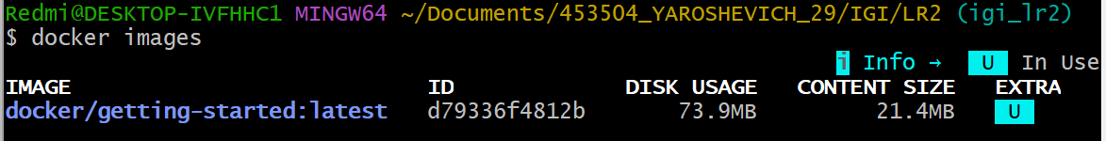

- Создайте docker image, который запускает скрипт с использованием функций из https://github.com/smartiqaorg/geometric_lib.
  - Данные необходимые для работы скрипта передайте любым удобным способом (например: конфиг файл через docker volume, переменные окружения, перенаправление ввода). Изучите простейшие консольные команды для работы с docker(см. лекцию). Зарегистрируйтесь на DockerHub и выберите необходимые для проекта образы
  - Создать Dockerfile для реализации сборки собственных Docker образов
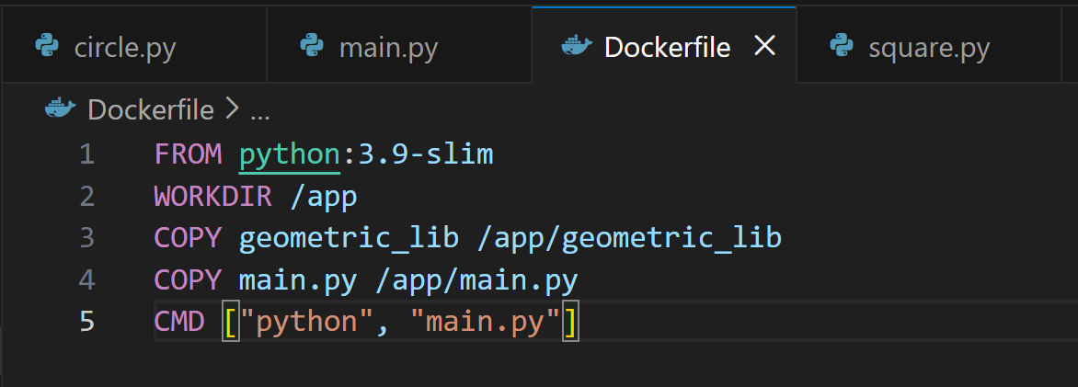
  - Использовать его для создания контейнера. Протестировать использование контейнера
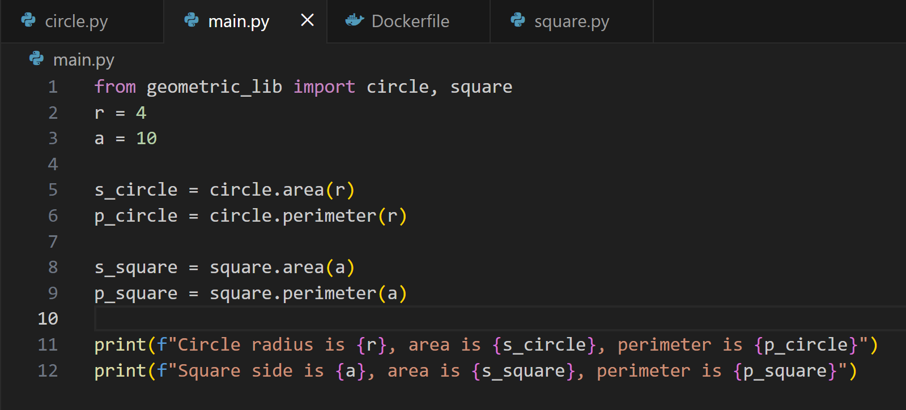
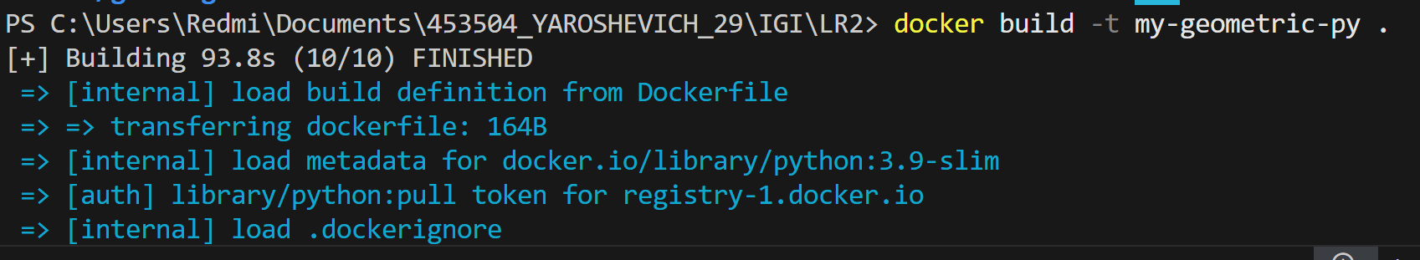
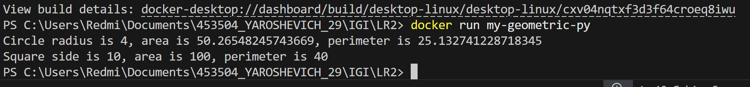
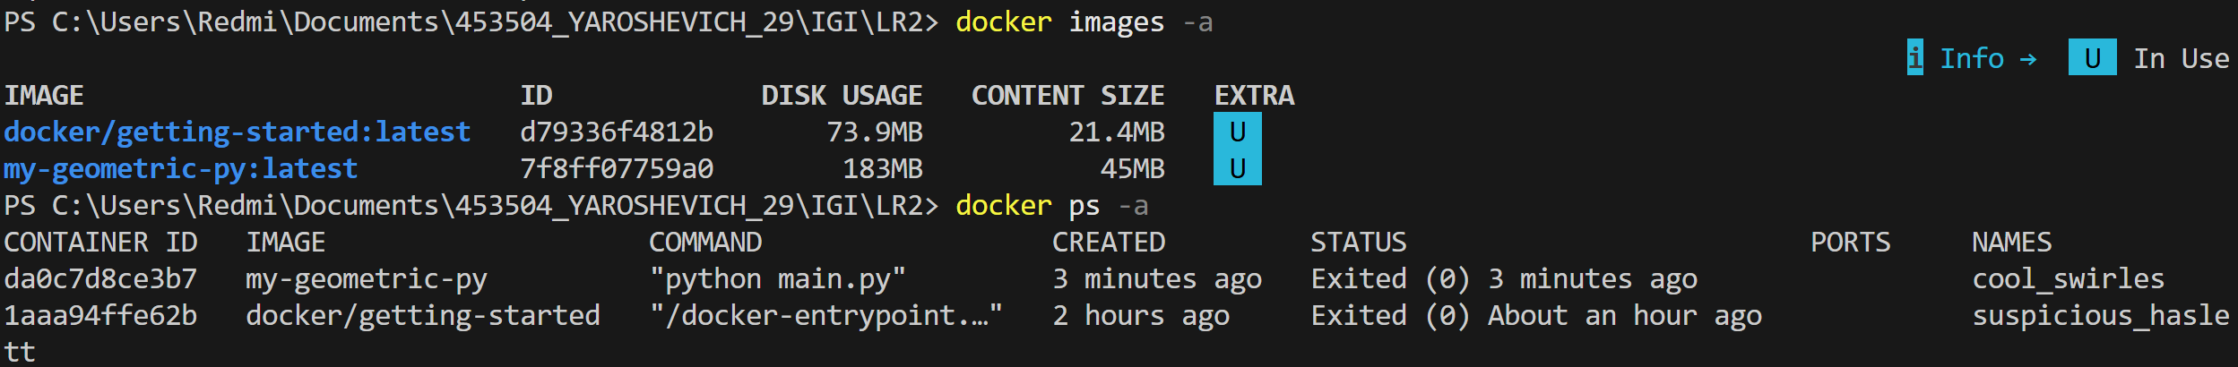
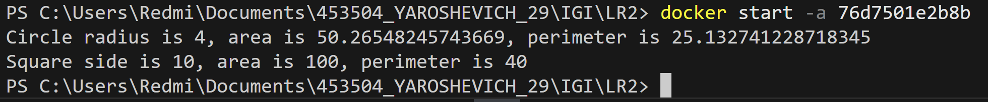
- Скачать любой доступный проект с GitHub с произвольным стеком технологий (пример – см. индивидуальное задание) или использовать свой, ранее разработанный. Создать для него необходимый контейнер, используя Docker Compose для управления многоконтейнерными приложениями. Запустить проект в контейнере.( Примеры Images: https://hub.docker.com/_/phpmyadmin, https://hub.docker.com/_/mysql, https://hub.docker.com/_/postgres)
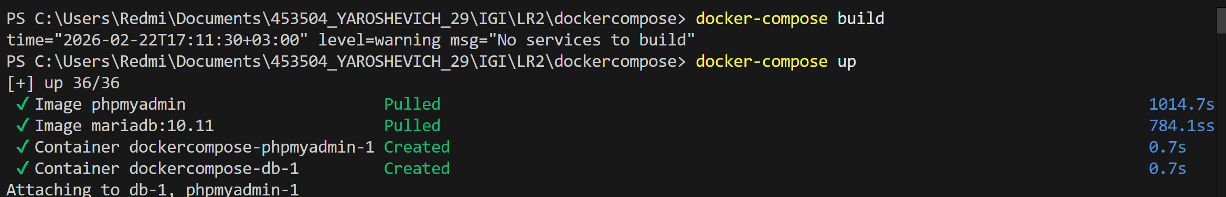
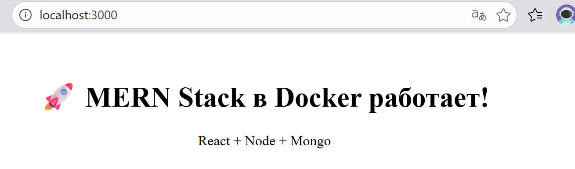
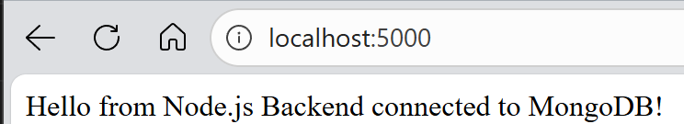
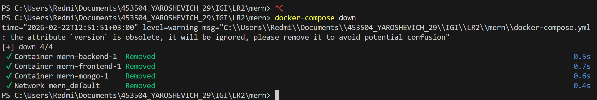
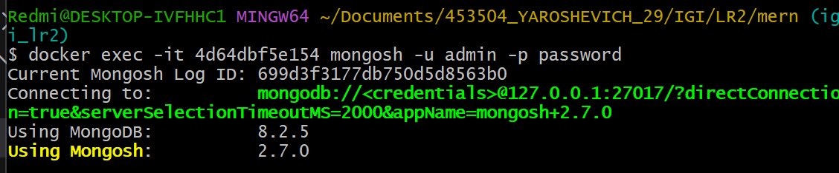
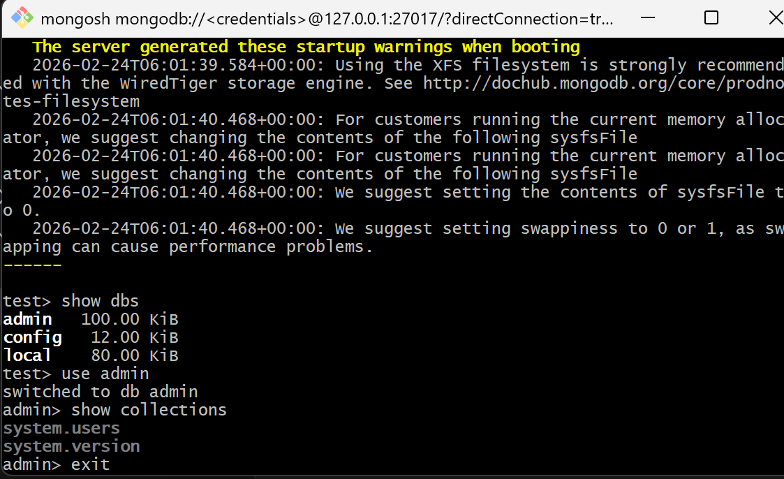

- Настроить сети и тома для обеспечения связи между контейнерами и сохранения данных (исходные данные, логин, пароль и т.д.)
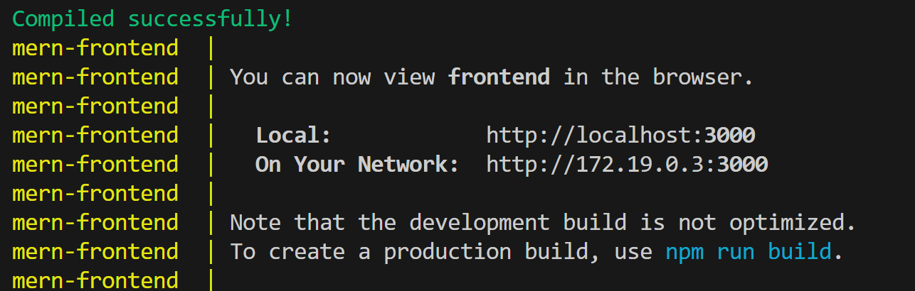
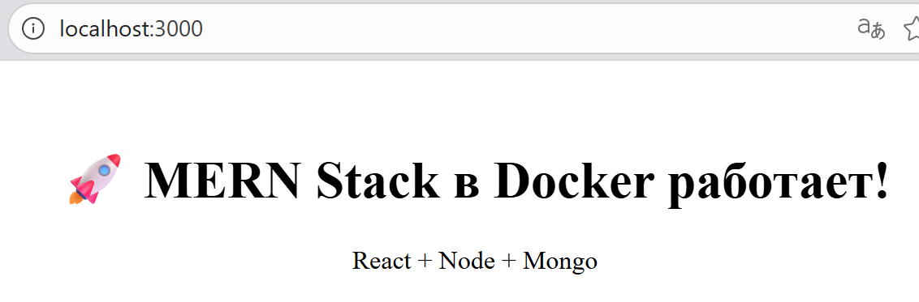
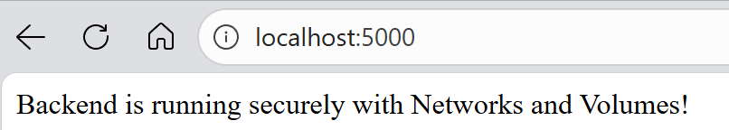
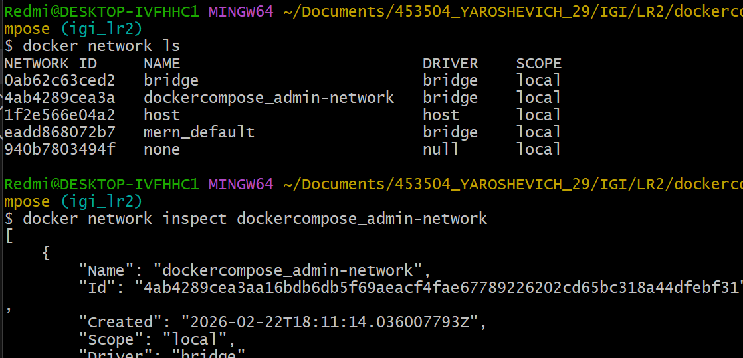
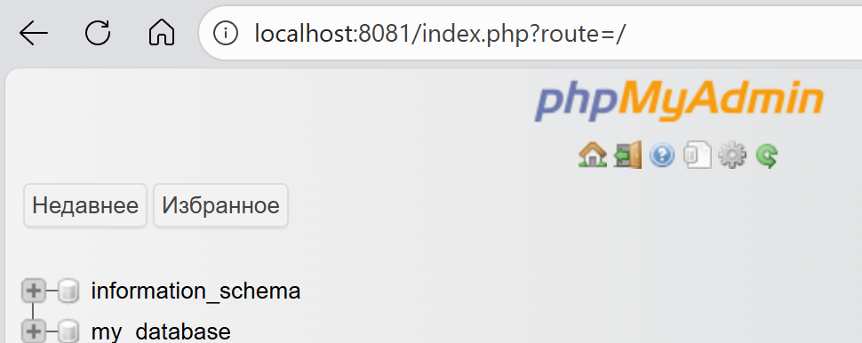
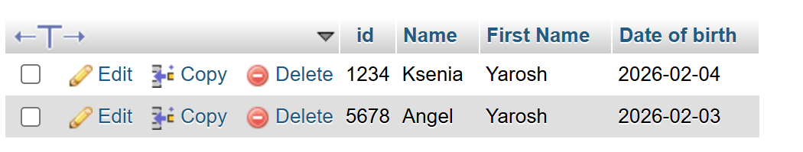

- Разместите результат в созданный репозиторий в DockerHub
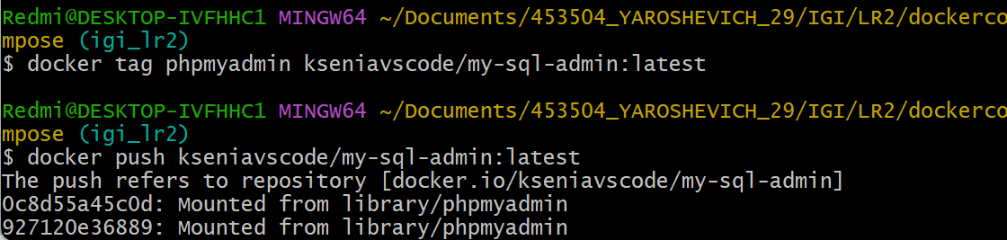
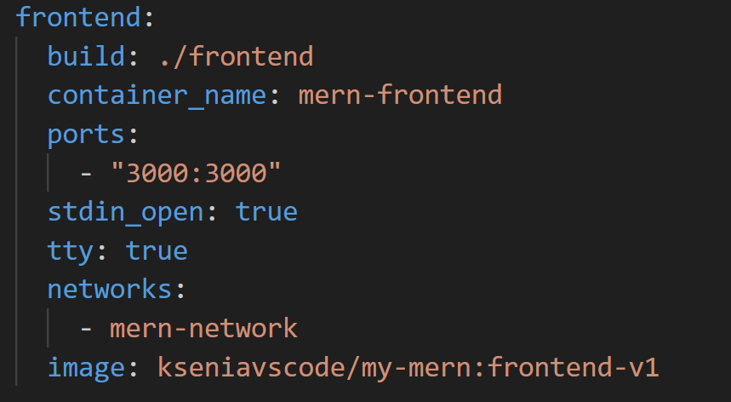
- Выполните следующие действия с целью изучить особенности сетевого взаимодействия:
- Получить информацию о всех сетях, работающих на текущем хосте и подробности о каждом типе сетиы
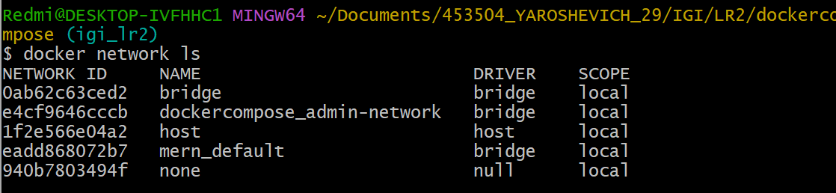
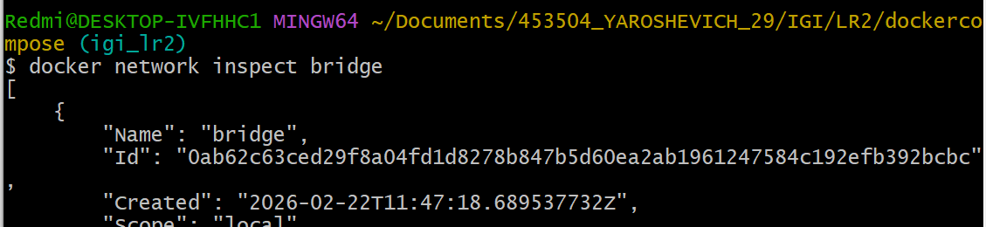
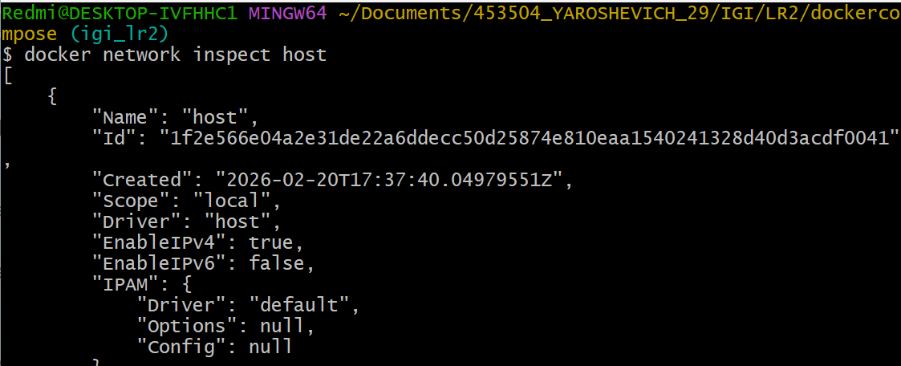
- Создать свою собственную сеть bridge, проверить, создана ли она, запустить Docker-контейнер в созданной сети, вывести о ней всю информацию(включая IP-адрес контейнера), отключить сеть от контейнера
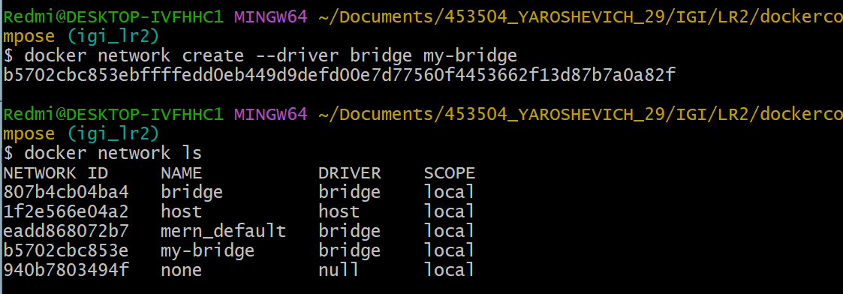
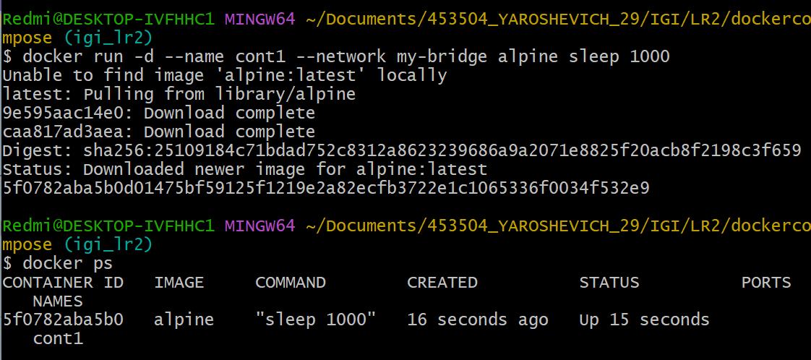
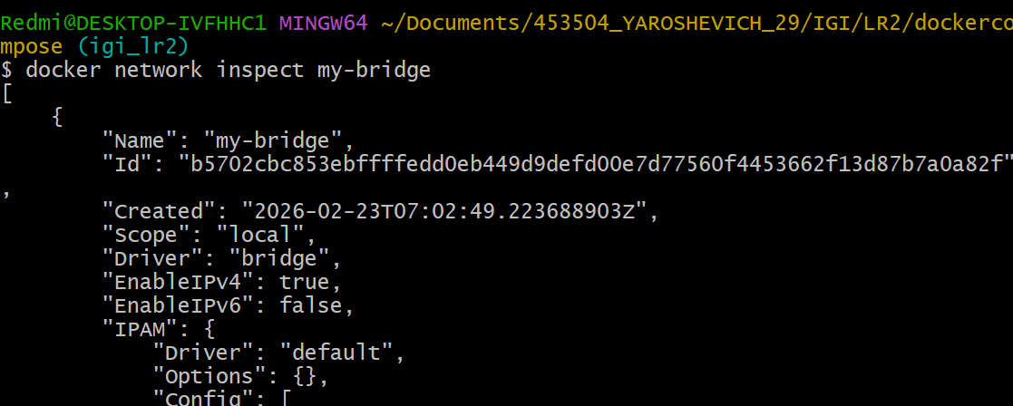
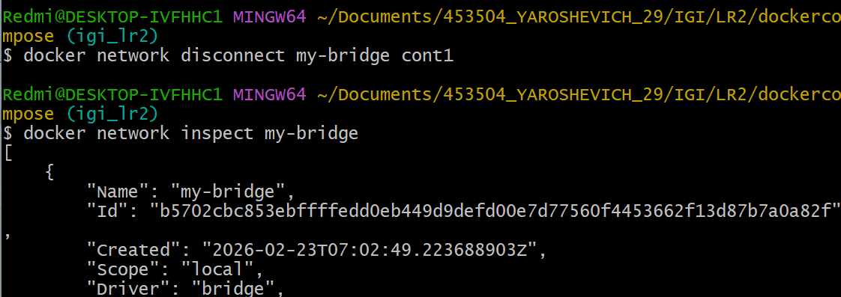

- Создать еще одну сеть bridge, вывести о ней всю информацию, запустить в ней три контейнера, подключиться к любому из контейнеров и пропинговать два других из оболочки контейнера, убедиться, что между контейнерами происходит общение по IP-адресу
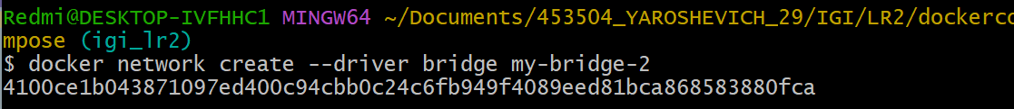
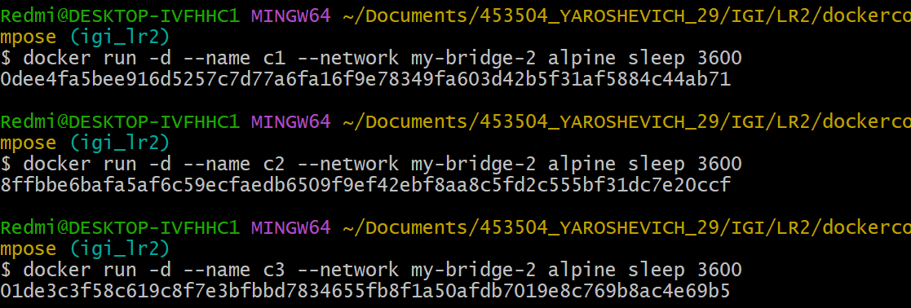
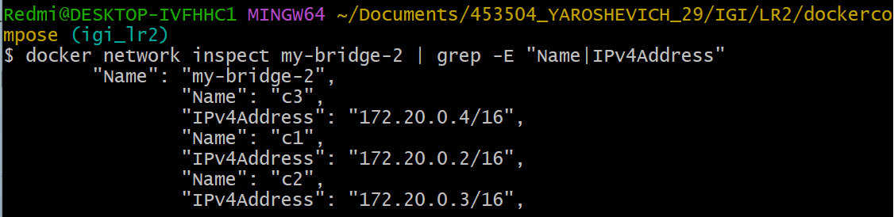
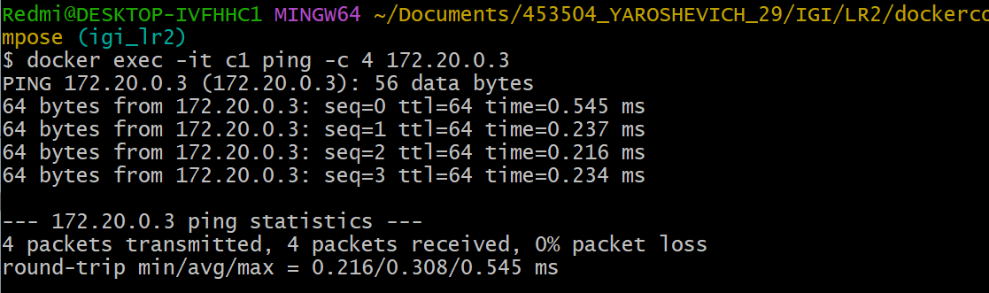
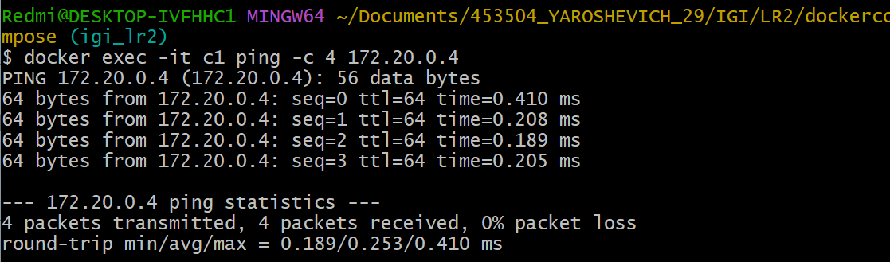

- Создать свою собственную сеть overlay, проверить, создана ли она, вывести о ней всю информацию
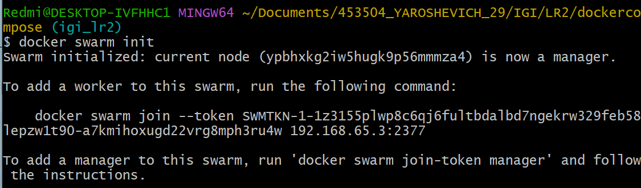
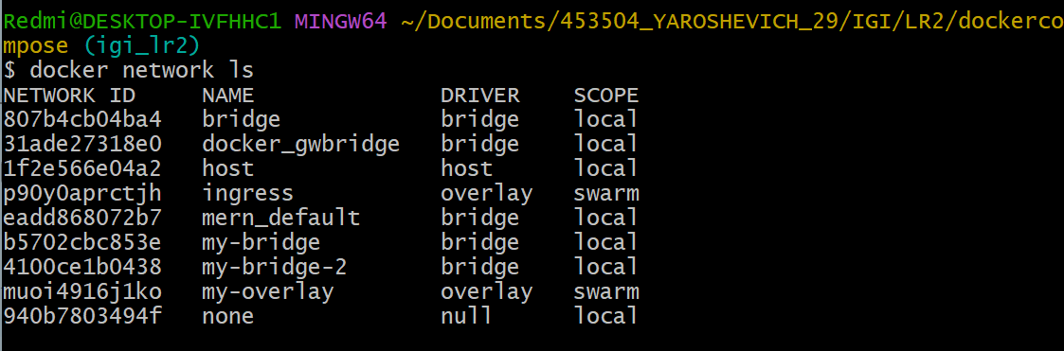
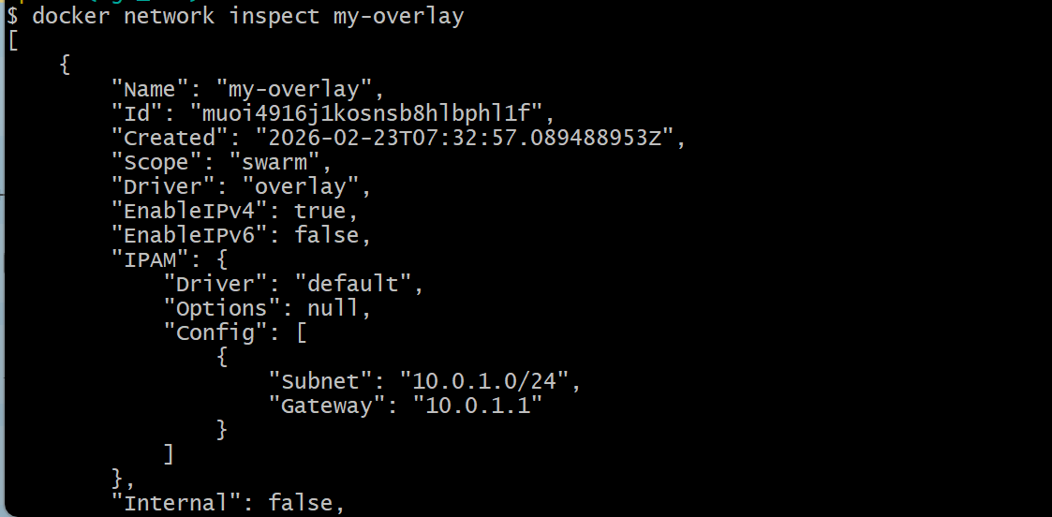

- Создать еще одну сеть overlay, проверить, создана ли она, вывести о ней всю информацию, удалить сеть
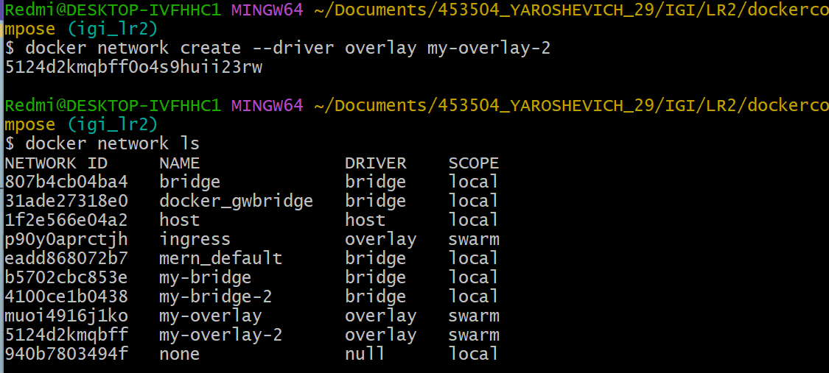
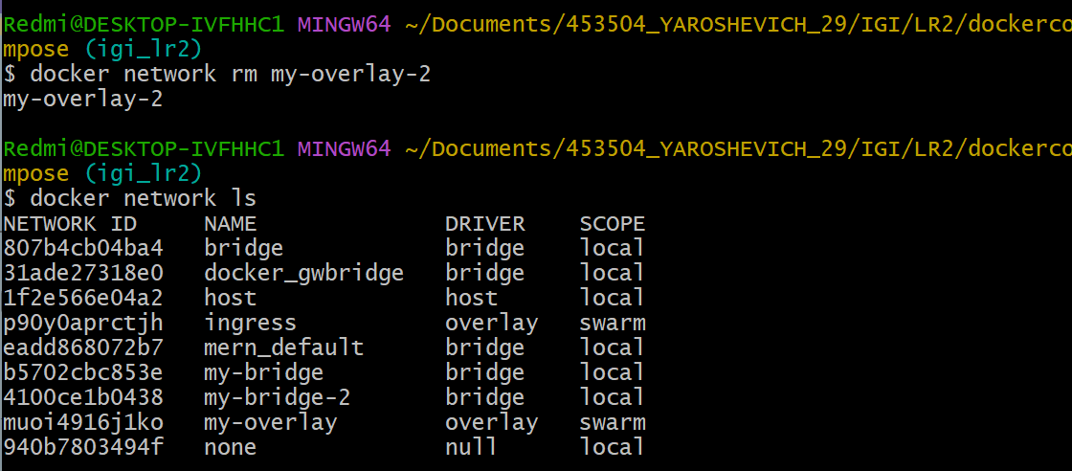

- Попробовать создать сеть host, сохранить результат в отчет.
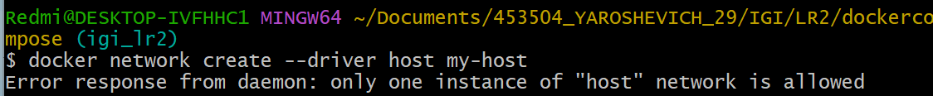
Системная и единственная в своем роде, вторую создать нельзя, так как контейнер в такой сети использует сетевой стэк напрямую от реальной машины. Можно использовать только встроенную сеть host.

Индивидуальное задание
Вар-т | Условие – стэк технологий
 | ReactJs-Django-SQLite
 | ReactJS-Django-MySQL
 | PHP, Django REST framework, MySQL and React
 | Django 5, React, Bootstrap 5 with Python 3, PostgreSQL
 | React, Node , PostgreSQL
 | React.js - Redux - Node.js - Mongodb - Webpack
 | Mongo DB, Express, Angular, Node.js
 | Linux, Apache, MySQL, PHP
 | MongoDB, Express.js, AngularJS, Node.js
 | Ruby, Rails, Rack, Passenger
 | .NET, MS SQL Server
 | Java, MySQL
 | ASP.NET MVC, IIS, Microsoft Azure, SQL Server
 | React.js - Redux - Node.js - Mongodb
 | ReactJs-Django-SQLite
 | ReactJS-Django-MySQL
 | PHP, Django REST framework, MySQL and React
 | Django 5, React, Bootstrap 5 with Python 3, PostgreSQL
 | React, Node , PostgreSQL
 | React.js - Redux - Node.js - Mongodb - Webpack
 | Mongo DB, Express, Angular, Node.js
 | Linux, Apache, MySQL, PHP
 | MongoDB, Express.js, AngularJS, Node.js
 | Ruby, Rails, Rack, Passenger
 | .NET, MS SQL Server
 | Java, MySQL
 | ASP.NET MVC, IIS, Microsoft Azure, SQL Server
 | React.js - Redux - Node.js - Mongodb
 | Linux, Apache, MySQL, PHP
 | MongoDB, Express.js, AngularJS, Node.js

Контрольные вопросы
- Что представляет собой контейнеризация?
- Что такое Docker?
- Что является реестром Docker?
- Что такое Docker Engine?
- Как происходит связь между клиентом Docker и демоном Docker?
- Для чего необходим образ контейнера?
- Что представляет собой контейнер Docker?
- Каков метод создания Docker-контейнера?
- Каковы этапы жизненного цикла контейнера Docker?
- В каких средах можно использовать контейнерные приложения?
Что такое виртуальная машина?
- Является ли Docker VM-технологией?
- Какие различия между виртуальными машинами и контейнерами Docker?
- Зачем использовать контейнеры?
- Что выдаст команда $ docker ps ?
- Сколько идентификаторов по умолчанию имеет каждый контейнер?
- Как задается имя контейнера?
- Для чего нужна команда container start?
- Как создать контейнер без запуска?
- Что такое запуск контейнеров в интерактивном режиме?
- Что представляет собой образ?
- Что такое Dockerfile?
- Для чего необходим Docker Compose?
- Какая структура файла Compose?
- Как запустить несколько контейнеров, используя один сервис?
- Что такое предоставление порта связанным службам?
- Для чего используются тома?
- Для чего применяют переменные среды?
- Как определяют правила связи между контейнерами?
Написать файл Docker для создания и копирования каталога и построить его с использованием модулей Python?
- Какие сети доступны по умолчанию в Docker?
- Приведите необходимые шаги для развертывания докеризированного приложения, сохраненного в репозитории Git

